Из-за угрозы сокращений работники Blizzard создают профсоюз
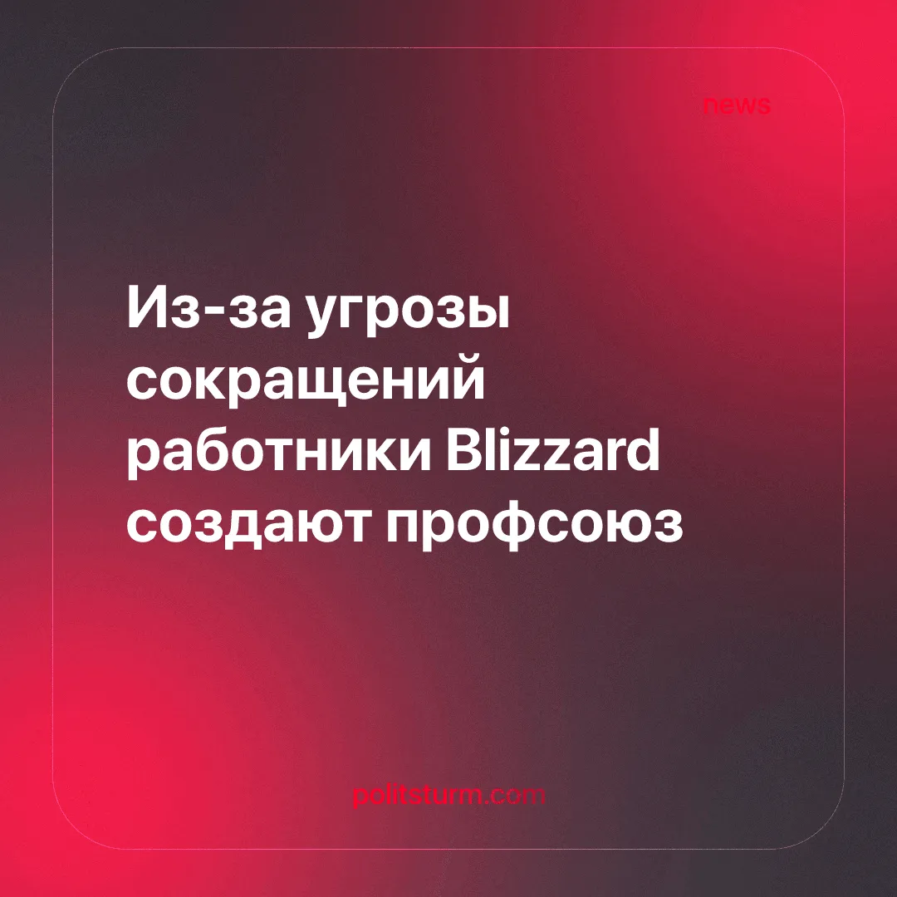

Оригинальная статья
2025-08-22
2 мин. на чтение

На фоне внедрения искусственного интеллекта в it-секторе и GameDev происходят массовые увольнения. Сотрудники нарративного отдела компании Blizzard объявили о создании профсоюза для защиты своих рабочих мест. Это событие вписывается в общую тенденцию усиления профсоюзного движения в игровой индустрии, которая переживает потрясения.
Детали. Сотрудники Blizzard, занимающиеся созданием сюжета, анимации и других элементов повествования, объединились в профсоюз, который стал частью американской организации Communication Workers of America (CWA).
► Основная цель профсоюза — предотвратить массовые увольнения. Работники обеспокоены тем, что искусственный интеллект может заменить их труд.
► Инициатива является частью более широкого движения в Северной Америке, где недавно был создан первый в своем роде профсоюз United Videogame Workers-CWA. Он не привязан к компаниям и принимает в свои ряды как штатных, так и внештатных сотрудников. Как заявляют его организаторы, их миссия - "забрать обратно наши жизни, наш труд и нашу страсть".
Контекст. Решение сотрудников Blizzard было принято после недавней волны сокращений в Microsoft, которая затронула и игровое подразделение.
► За последние годы CWA оказал помощь в создании профсоюзов в таких крупных компаниях, как Bethesda, Activision, Blizzard и Sega of America, что свидетельствует об усилении рабочего движения в отрасли. Например, ранее более 500 разработчиков World of Warcraft уже проголосовали за создание своего профсоюза.
► В Великобритании профсоюз работников игровой индустрии IWGB выразил публичную критику - обвинил власти в исключении профсоюзов из состава недавно созданного Совета по видеоиграм. В индустрии наблюдаются кризис и проблемы, вызванные неконтролируемым использованием ИИ.
► Рост профсоюзного движения в игровой индустрии происходит на фоне снижения продаж. Так, в 2024 году выручка мирового рынка видеоигр выросла лишь на 0,2%, при этом сегменты консолей и PC показали падение.
Важно знать. Создание профсоюза в Blizzard отражает зарождающееся осознание работниками игровой индустрии необходимости коллективной защиты своих прав и интересов. Стремление к увеличению прибыли за счет сокращения расходов на зарплаты со стороны корпораций угрожают благосостоянию рядовых сотрудников компании.
► Борьба за рабочие места в условиях внедрения ИИ является новым этапом классовой борьбы, в которой коллеги по цеху вынуждены противостоять капиталистическому стремлению к максимальной эксплуатации труда.
► Успехи в создании профсоюзов в таких крупных корпорациях, как Blizzard и Microsoft, показывают, что коллективные действия являются единственным эффективным способом противостоять произволу работодателей.
► Профсоюзное движение в игровой индустрии подтверждает, что проблемы "кранчей", массовых увольнений и несправедливых условий труда не являются случайными, а представляют собой структурные проблемы капиталистического способа производства.

Оригинальная статья

